

第—12—期 一耽学堂晨读工作部（2008-4-29）
新 青 年 新 生 活 新 文 化
武 汉 大 学 |  | 张 钰：武汉大学晨读发起人  2008湖北高校青年晨读工作小组负责人  珞源国学社现任社长  武汉大学历史学院06级考古专业  Whuguoxueshe@126.com  晨读时间：每周一、三、五早上6：50至7：35  晨读地点：文理学部九一二操场主席台、武测图书馆后小树林
2007秋季晨读工作小结（张钰）
作为大学生中的一员，我深知让大家早起读书的困难，因此我们在前期做了很多的准备工作。
首先就是加强社团成员内部交流，增加了解、加深感情，并倡议他们都来参与。
同时，发动我校国学班的同学校对晨读材料，注释、正音、释义并刊印，免费发放给前来参加晨读的社员及学校其他热心同学。
在经过一番准备并在学校相关网络发布倡议书之后，晨读活动于10月19日早晨6：50在我校九一二操场主席台上正式启动。特别邀请了我校历史学院的知名教授、博士生导师、武汉大学国学教研室主任覃启勋教授致辞，并带领大家诵读了《大学》的前三章。
覃启勋教授谈到：“国学经典诵读活动对大学生来说是一个很好的举措。我国有很多优秀的历史文化，大家可以从诵读经典的过程中获得。而国学是我国的精粹，大学生重新学习国学，更是在重新铸就民族魂。”
第一次的晨读持续了近五十分钟，并确定每周一三五早晨集体诵读，其他时间则由大家自主学习研讨。
诵读几次过后，社员也开始出现了浮躁的心理，有部分不到者，有觉得不懂者。对此，我们互相提醒， “书读百遍，其义自见。读书乃养身、养心、养性之长久过程，所谓‘冰冻三尺，非一日之寒’，我们倡导大家诵读原典，就是希望能够与圣贤直接对话，从自己的内心深处最直接的去感知他们的思想，感知历代文人追寻的家国天下的情怀！正如读翦伯赞先生的《中国通史》固然可以知史，但却不如二十四史的原著来的真实，够味。”
就这样我们坚持了下来，我们的活动也受到了更多的人的关注，学校广播台继首次启动仪式为我们做了简单的报道之后又于近期播报专题评论文章。而我们的参与成员，也不仅仅局限于社团成员。从年级来看，下至大一，上至研二。从专业来看，既有国学班的参与，也有理科生的加入。
……
晨读及相关活动
长期活动与临时活动相结合，长期活动包括：晨读、社团内部交流、学术讲座等，短期活动包括：社团成员招新、传统节日庆贺（结合传统文化）等。

07年春季学期：
07-3-17，国学社正式成立。
07-3-26，在我校杨和鸣教授《诗经的魅力》讲座现场做武汉大学生人文素养调查问卷。
07年3月底，面向我校全体学生组织社团招新。
07-4-2，国学魅力第一讲：从经学看国学热。由我校知名教授郭齐勇主讲。
07-4-8，哲学院报告厅举行国学社成立大会，邀请我校相关协会及武汉地区高校兄弟社团参加。
07-4-9，国学魅力第二讲：解读庄子之生命体验与《庄子》的关系。由丁四新老师主讲。
07-4-16，国学魅力第三讲：从楚汉之争看历史文献的解读。由徐少华教授主讲。
07-4-20，学术沙龙：从“公车上书”事件看历史人物。
07-4-21，联合东湖书画社同学游览黄鹤楼，登高泼墨，临江赋诗。
07-4-23，“以书载文,以文载道”书法讲座，由曾多次在校内举办过书法展的文学院研究生陈齐主讲。
07-5-20，在教五楼前绿地广场举行传统民俗展。
07-5-22，讲座：从篆刻看中国文化精神。由我校国学班研究生向珂主讲。
07-5-23，主题沙龙：古装剧与历史真相。
07-5-25，首届“增广论贤”国学知识竞赛。

07年秋季学期：
07-9-20至22，连续三天招新。
07-9-25，中秋节团聚会，吃月饼、猜灯谜，以传统形式共庆中秋佳节。
07-10-19，正式开始晨读。每周一三五早上6：50至7：35，文理学部九一二操场主席台和武测图书馆后小树林。
07-10-19，重阳节交流，对对联、颂古诗、品菊花茶、吃年糕，庆祝传统节日。
07-11-18，讲座：“如何学国学与国学的发展”。由聂长顺教授主讲。
07年11月中旬，组织国学社成员参观湖北省博物馆。
07-12-1，赴武汉南湖社区参与武汉四校国学联盟联合组织的国学进社区宣传活动。
07-12-13，讲座：四书与人格。由李建中教授主讲。
07-12-21，讲座：国学与生活。由张健柏老师主讲。
本学期活动情况：
大规模招新，增加新会员80余人。
晨读20余次，每次10—60人不等，累积直接参与人数500人次。
讲座3场，每场50—250人不等，累积直接受益人数500人次。
社员交流2次，每次30—60人不等，累积参与人数100余人次。
社团会议3次，每次20—60人不等，累积参与人数100余人次。
此外，还组织武大附小义教，参与武汉高校国学联盟大会及学校社团大会等。

08年春季学期：
08-2-27，我校国学社同学开始去武汉大学第二附属小学为二年级的同学义务讲授《论语》，目前暂定每周三、五各一节课，持续一学期。
08-3-2， 联合中南财经政法大学武汉学院、中南财经政法大学本部、华中科技大学等发起号召市民早起晨读的宣传活动。
08-3-10，组织本学期校内晨读宣传活动：“三院联合倡议 九位教授署名支持——为中华复兴而读书”，并于当日早晨开始本学期晨读。
08-4-4，祭孔并晨读《中庸》。

07年03月至今，先后与华中科技大学、中南财大、中南财大武汉学院、山东大学、山东中医药大学、烟台大学、南京大学、贵州财经大学、河南大学、青岛科技大学、济南大学、合肥工业大学等高校的国学社通过网络等渠道相互交流学习。
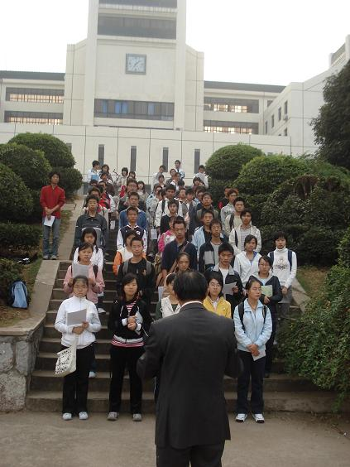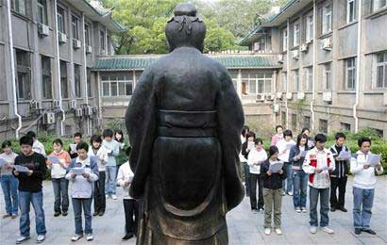
2007-10-19，武汉晨读之声响起 2008-4-4，夫子像前祭孔并晨读《中庸》
（覃启勋教授领读《大学》）
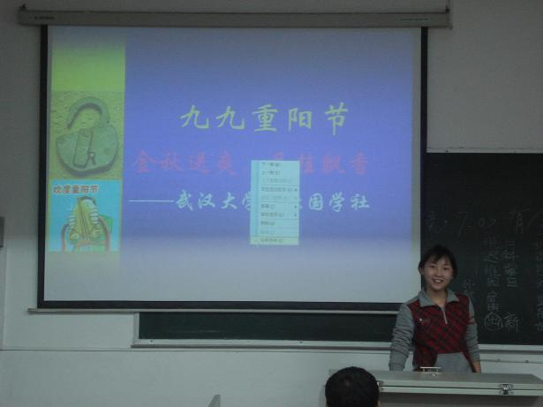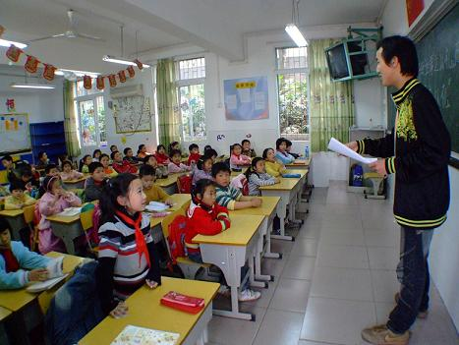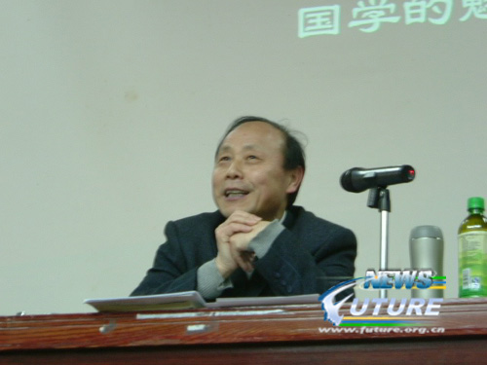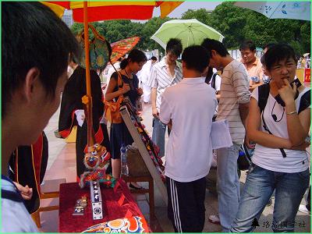
九九聚会话重阳 义工义教 郭齐勇教授主讲国学魅力第一讲 民俗展演现场
张钰来信（摘选）
2008－2－1：……记得在一次雨天晨读的时候，有一个细节很让我感动。当时，我如常来到了晨读的操场，不久便开始下雨了。很多的会员发来短信，询问我晨读是否继续，我只是说我来了。后来来了三位女生，雨越下越大，我劝大家都先回去吧，毕竟身体健康重要。这时三个女生拿出晨读的材料，三人共打一把伞，在伞下坚持晨读了十分钟。我当时即被感动，感动于大家的执着，感动于社员的团结。我们的国学复兴，我们的民族自觉，就有赖于这样的一些人，有赖于一些一直默默坚持的人。这一刻，我被感动了，相信其他人看到，也一定会被感动的。当晨读渐渐的变成大家的一种习惯的时候，我们从晨读之中所学到的，从《大学》那样一篇文章之中学到的，已经不仅仅局限在知识层面了，它变成了一种精神，一种动力，一种生活的态度。……
作为一所人文底蕴非常深厚的大学，我们非常希望晨读能成为武大的传统。虽然我们也看到了这其中的困难，但我想我们会坚持下来，也会争取学校更多同学、老师、团委等行政部门及社会热心人士支持。
青年晨读走向公园引发的思考
大学生邀市民公园晨读 两小时只邀到两位老人
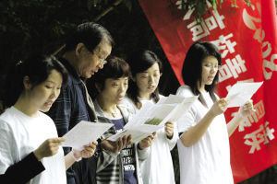 | 中新重庆网4月27日电 据《重庆商报》报道 “叔叔，一起来读书吧！”昨日，渝北区花卉园，“一耽学堂”义工社的16名大学生邀请市民一起晨读，但大多数市民都认为晨读无用还耽误时间，表示情愿逛花园。负责此次活动的重大学生孙世涛说，昨天早上八点，他们就来到花卉园四处邀请市民一起晨读，2小时过去了，只邀请到两位老人和他们一起晨读了一小时。对此，同学们感到很无奈。
2008-4-27，中南财经政法大学武汉学院也发来短信：今天上午8点，我们日新国学会去洪山公园晨读，但效果不佳，希望学堂给予指导。
结合重庆和湖北高校青年“走出去”的情况，总干事及部分公园晨读负责义工建议如下，供大家参考：
总干事：
一、我们的义工队伍精神可嘉！有实践的勇气，有走出去的勇气，有真诚的心，有做事的心。对孙士涛、魏莉、朱瑜琳、陈瑶等十六名重庆大学的义工和湖北武汉的侯楷等湖北地区晨读工作小组的义工表示真切的赞同和鼓励！你们是有志向的新一代青年！与你们握手，朋友们！
二、关于只有两个老人参加晨读，无论媒体报道如何，我们应该自我总结。我也组织过公园的晨读，有几点个人体会，扩充一下，结合今天的文化建设，与大家交流：
1心态。心态是什么？心态就是世界观，这个世界里有好多好多的人，是好多好多的人在一起生活的世界，我们呢，是这个世界里的普通一分子，是平凡的一个人，好的世界观就是这样，心里面装得下好多好多的人，自己永远是“普通的一员”，自己所做是“公民的本分”。我们走到公园等公众场合做活动，实际是大家走到一起交朋友，开放的、平等的，与老百姓谈天，家长里短，人情伦常，老老少少，谈古论今，有个话题。那个文化的真正根底是活的，在每个老百姓心里头装着呢。文化来讲是生活啊，今天我们讲文化重建，实际是生活的重建。与民同乐，与民偕行。老百姓不是要你来灌输的，更不是做陪衬的。
2组织。这是具体的，比如，地点、时间，人流量，来的是周边社区的居民，还是城市各处的，等等，我们要“具体情况，具体分析”。如，北京元大都就属于社区性质公园，香山公园就属于城市公共公园，前者游客多在附近生活，常来遛弯、锻炼，彼此易熟识，一般有时间规律，是休闲和健身的心理，容易产生氛围，通过一段工作和宣传（包括与附近社区部门联系）容易找到义工长期做辅助、配合甚至负责公园晨读开展，而香山公园就有所不同，游览游玩的心理多一些，必须选一个好的地形（游客爬到山中间要休息的地方，否则山下或者山顶都不太好），不堵塞交通，声音不会干扰或者妨碍不参加读书的人群，有点距离，既可以发免费资料给大家休息时看看，又可以通过活动带动大家参与，随时能够旁听或者加入，等等。
3读书内容。公园的读书有健身的性质，朗读、呼吸、发声，也是一种体操。同时针对大家的文化需求和相互交流的愿望，可以从通俗的或者蒙学类的选一些人生格言类或者道义常情的内容，如《治家格言》等，学堂各处公园晨读《大学》、《三字经》等许多内容都用过，都可行，符合老百姓、尤其中老年人的需要就可以了。
三、今天，大家做的是社会事业，是社会工作，以民间的自发自愿的身份，以公益的义工的方法，用青年人的赤子心和行动力，用道德人心的感召和教化作用，这样的一种态度，这样的一种实践，可说是中国历史上从来没有过的一件大事。这件大事是集合了古代、近代和现代的各种优秀资源、各种活化要素的一个综汇、融化、提升和创新。这个“大”是指大尺度，至少要有二百年的尺度，历史的视野、现实的坐标、世界的情怀、人生的落脚！
这么多古今中外一箩筐的东西，我们是否消受得起呢？这是一个很有现实意义的问题，看看几年来的文化现象，消化能力很差，虚火上亢，脾胃失调，还有间歇式神经衰弱。
我们总共有十三亿人，这十三亿人就是十三亿个“文化机构”、十三亿个“公益组织”，每一个人又是最小单位的“单子”、“原子”，同时又是所有其他十三亿人的“母体”、“源点”。我们必须有草根精神！道德中国、文化中国，都需要从草根做起，都需要草根精神。什么是草根？向下扎根的能力，生存能力！是任何条件、任何地点、任何时间的顽强的生存能力、活动能力！我是一颗种子，完整彻底的拥抱土地，不可阻挡的向天空生长！这十三亿颗“种子”就是青年中国的心脏！
简单几句，各位共勉！
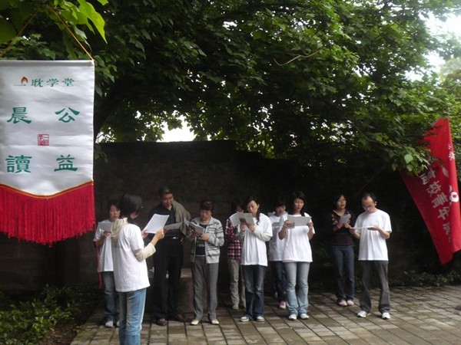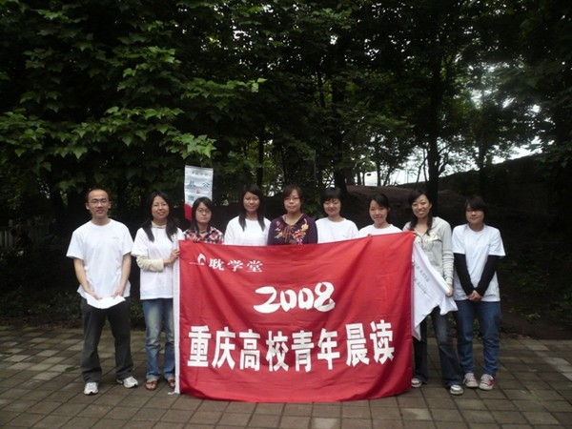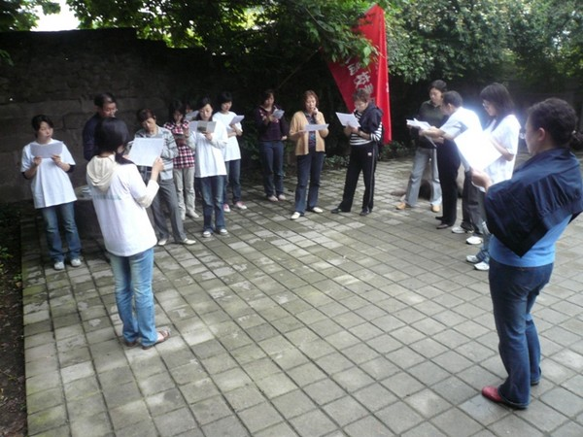
2008-4-26重庆高校青年在重庆渝北区花卉园晨读
王军丽（北京香山公园晨读负责人，已在香山公园开展晨读4年）：
我看了网上报道重庆公园晨读的新闻。新闻里提到义工同学“四处邀请市民”，我能想到那种情形。关于这则新闻，我有这样的看法：
作为义工，在公园里开展晨读并不要看中吸引来多少人，把读书看成是自己的事，自己从读书中受益、感到乐趣是首要的事。只有自己真正喜欢这件事，别人才可能受到感染并加入进来。
不知道这则新闻里说的公园读书是不是第一次，即使不是第一次，参与的人少也是再正常不过的事，不用大惊小怪，不用怀疑和无奈。如果有这种心理，说明作为组织者的义工同学还需要重新认识这件事，重新审视自己做这件事的出发点和态度。
把公园中的市民看作朋友，可以友好沟通的朋友，像邻居或者亲戚一样的人，以这样的心态面对他们。只要我们足够真诚，别人是会感知到的。

罗海珍（深圳公益小组负责人、深圳莲花山公园晨读负责人）：
看到关于中新重庆网大学生邀市民公园晨读两小时只邀到两位老人，对于此事，首先我想嘉许同学们的行动，这个结果是他们行动后产生的，没有好或不好，只是他们行动的体验，他们拥有这种体验。除了无奈的体验外，我想他们还有很多其他的体验。
另外我还想分享我们深圳小组在公园晨读的自己的体会：每周日晨读我的心情都很愉快，虽然有时只有一两个游客加入我们，但是我的心情还是很好，因为读书是一件快乐的事情，我享受这个过程。我们也试过发学堂通讯给游人，有时被拒绝，于是我们想到改变方式，将通讯资料放到一个开放的地方由游客自己自由取阅。还有一点，坚持最重要。经过近一年的晨读，自己提升许多，并且还交到一群志同道合的朋友。
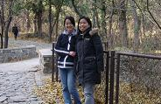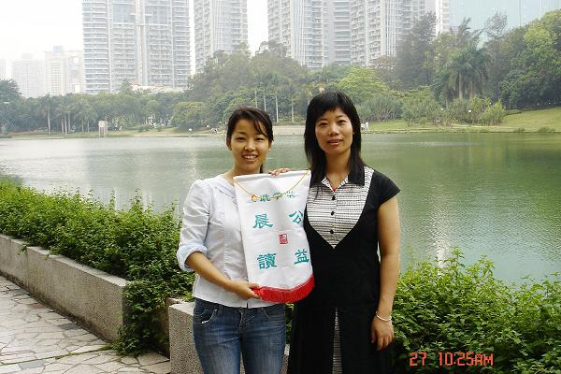
北京香山公园晨读负责人王军丽（右）与义工杨文白 深圳莲花山公园晨读负责人罗海珍（右）与义工邓晶
钱 逊---寄语参加晨读的朋友们(2008.4.25)
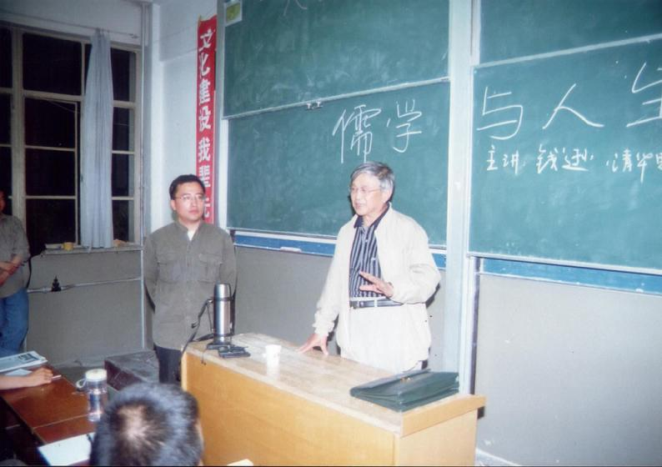  2002.5.16钱逊老师在学堂  《儒学与人生》讲座上 | 读了关于晨读的简报，很高兴。尤其一耽学堂通过义工，以公益方式推动，成功地在160多所大学广泛开展，更为可贵。  关于读什么书，我个人的想法，以为可以从读《论语》开始。  《十七大报告》提出，“弘扬中华文化，建设中华民族共有的精神家园。中华文化是中华民族生生不息，团结奋进的不竭动力。” 所谓精神家园，最核心的问题是回答我们究竟为什么活着？怎么活着？做什么样的人？就是要有理想、有道德，懂得做人的道理。解决这些问题，只能是立足于中华文化。而要在弘扬中华文化的基础上回答这些问题，就要从读《论语》做起。
因为儒学是中华文化的主干；《论语》是儒学和中华文化最重要的经典；是学做人的首选必读书。《论语》中所提出的人生理想、道德要求，是历代志士仁人信仰、追求的目标，在长期的发展中，已经成为我们民族精神的核心思想和基础。所以，弘扬中华文化，建设共有精神家园，不能不读《论语》。
从另一个角度看，读《论语》的目的就是学其中做人的道理。人们常说，“半部论语治天下”，以为读《论语》主要是为了治国平天下。其实，这句话在古代就是捏造出来的；从来就没有半部论语治天下这种事。最近有学者写文章专门讲了这个问题。《论语》思想的核心，不是讲治国，是讲做人的道理。所以读《论语》主要是学做人。
总之，一方面，学做人的首选读物是《论语》；另一方面，读《论语》的目的是学做人。把这两个方面合在一起，我提出一句话：“读《论语》，学做人。”希望能够广泛开展一个“读《论语》，学做人”的活动。这一点。也供参与晨读活动的同学们参考。
当然，学习了解中华文化，也并非只有从读《论语》或从读经典开始一途。从诗词歌赋、文学名篇佳作入手，或从《史记》《汉书》等史籍入手，亦可收同等之功效。一致而百虑，同归而殊途。我虽力主“读《论语》，学做人”，却也不求归于一途。有志于中华文化，尽可根据个人条件、兴趣选择进入之途。

地址：北京·海淀区北京大学承泽园17号平房 邮编：100871 电话：010-62758431
网站：www.yidan.net 学堂邮箱：yidanxuetang@yahoo.com.cn 青年晨读邮箱：qingnianchendu@yahoo.com.cn

